1. Окресліть основне призначення пошти Outlook

Основним призначенням Microsoft Outlook є обмін електронними листами із іншими користувачами. Обміни листами можуть відбуватися як між звичайними користувачами так і між корпоративними електронними адресами.

1. Здійсніть налаштування в пошті, введіть свої дані та налаштуйте її під себе (пересилання, блокування та дозволи, автовідповіді, підписи, тощо).

1. Створити контакти студентів вашої групи

1. Створити групи контактів Студенти та Викладач

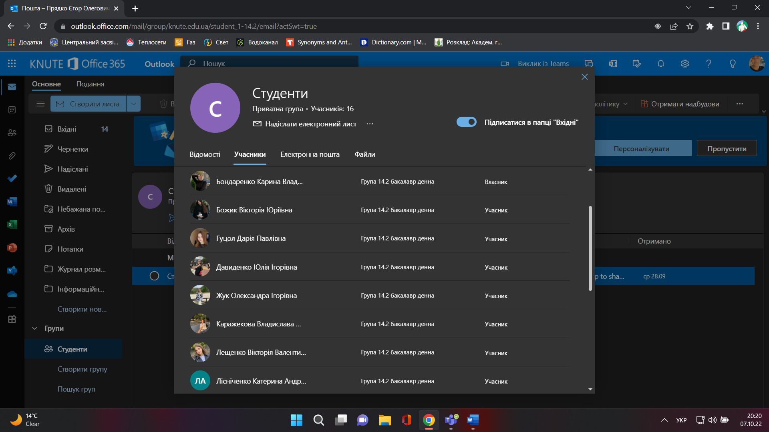

1. Зробіть розсилку листів в групі, приклавши файл експорту.

1. Розглянути види поточних представлень повідомлень в MS Office Outlook.

1. Знайти та розібратися у налаштуваннях поштового сервісу: як можна зробити фільтрацію листів та пересилання листів на іншу адресу.

1. Записати порядок:

-налаштування фільтрації листів;

Натиснути на верхній панелі вікна на кнопку фільтрації та відфільтрувати пошту

-порядок пересилання листів на іншу поштову адресу.

Натиснути на верхній панелі «три крапки» та обрати пункт «переслати як вкладення»

1. Створіть папку «Друзі». Здійсніть перенаправлення останнього електронного листа від друга до папки «Друзі».

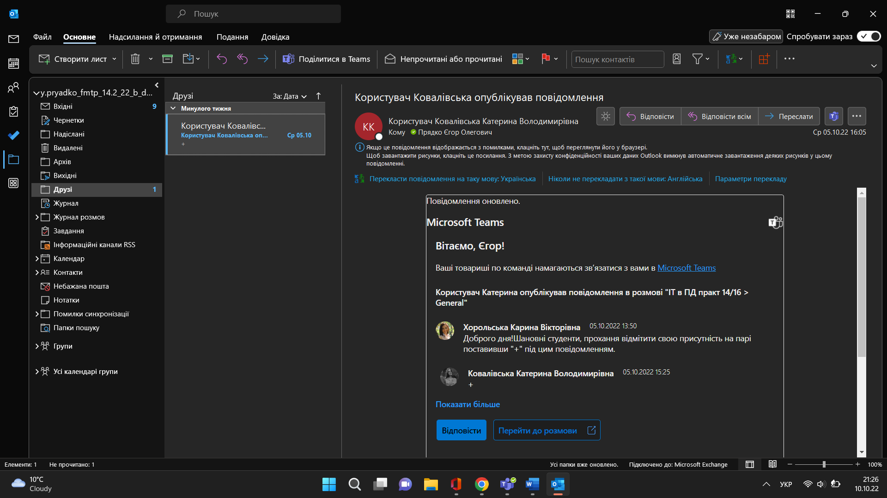

1. Створіть папки навчальних дисциплін.



1. Направте вітальний лист (можливий лист на ділову тематику) викладачу з лабораторних робіт даної дисципліни, дотримуючись правил етикету!!!

1. Перенаправте отриманий лист у відповідну створену папку дисципліни.

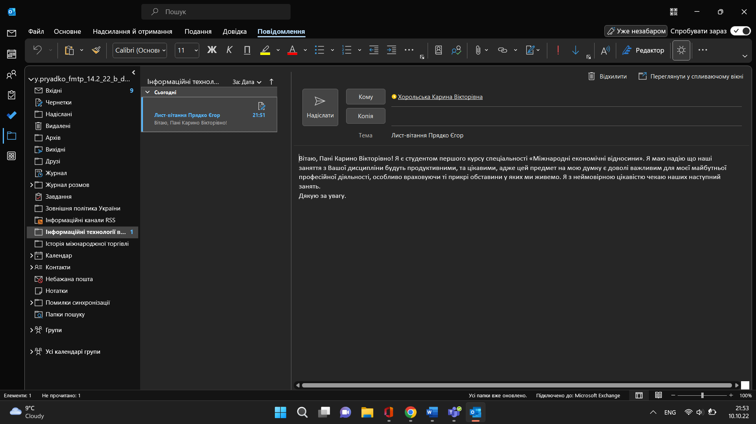



1. Ознайомитися з можливістю фільтрування спаму, що її надає Ваш поштовий сервер. Описати процедуру занесення адреси до спам-списку у звіт.

Щоб створити правило фільтрування спаму необхідно: перейти в налаштування пошти, відкрити вкладку «Фільтри й заблоковані адреси», натиснути «створити новий фільтр»; Також на цій вкладці можна додати електронні адреси до спам-списку.

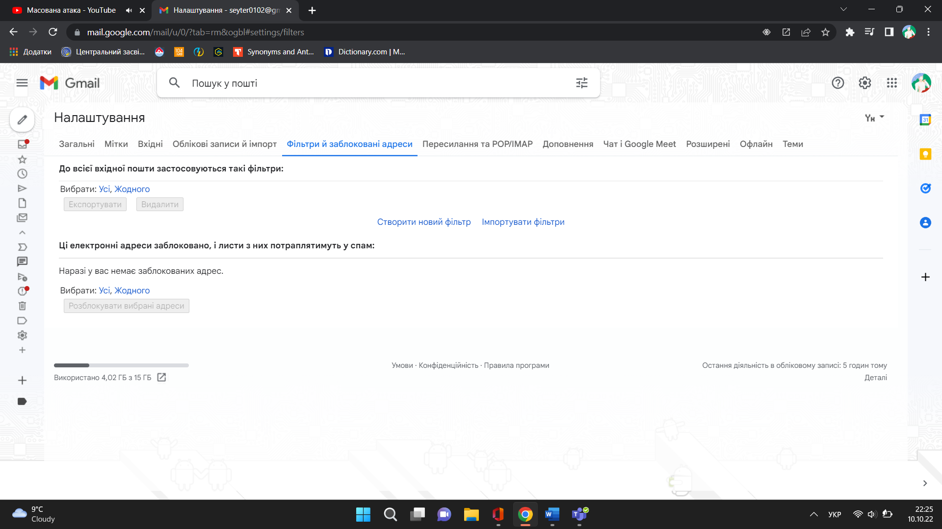

1. Завантажити інформацію в хмарне сховище, посортувавши її по папках за типами файлів; надати спільний доступ обраним користувачам до файлу.



